6 клас
- Клоун сказав, що кількість кошенят, які мешкають у нього дорівнює $\frac{3}{4}$ їх кількості і ще $\frac{3}{4}$ кошеняти. Слова «$\frac{3}{4}$ кошеняти» викликали сміх. Проте клоун сказав правду. Скільки кошенят мешкає у нього?

Відповідь: 3 кошеняти. Вказівка. Складемо рівняння: $x=\frac{3}{4}x+\frac{3}{4}$. Звідки $x=3$.

- Андрійко і Петрик їдуть у сусідніх вагонах потягу «Київ – Івано-Франківськ». Вагон, в якому їде Андрійко, – п’ятий з «голови» потягу, а вагон, в якому їде Петрик, – сьомий з «хвоста». Скільки вагонів у цьому потязі? Відповідь обґрунтуйте.

Відповідь. або вагонів. Вказівка. Якщо Андрійко ближче до локомотиву, ніж Петрик, то вагонів у потязі буде . А якщо Петрик ближче до локомотиву, ніж Андрійко, то вагонів у потязі буде .

- Сашко, Борис і Василь збирали гриби. Борис знайшов грибів на 20% більше, ніж Сашко, але на 20% менше, ніж Василь. На скільки відсотків більше грибів знайшов Василь, ніж Сашко?

Відповідь: на 50%. Вказівка. Нехай Борис зібрав х грибів, тоді Сашко – 0,8х, а Василь – 1,2х грибів. Василь зібрав на $\frac{1,2х−0,8х}{0,8х}⋅\text{100}\text{\%}=\text{50}\text{\%}$ більше грибів, ніж Сашко.

- Чи можна з’єднати п’ять міст дорогами так, щоб кожне місто було з’єднане рівно з трьома іншими?

Відповідь: не можна. Вказівка. Якщо кожне місто з’єднане рівно з трьома іншими, то кількість доріг буде $\frac{5⋅3}{2}=7,5$, але такого бути не може.

- Мандрівник повинен подолати пустелю. Його шлях дорівнює 80км. За один день він долає 20км та може нести запас їжи та води на 3 дні, тому він повинен робити проміжні бази, щоб поповнювати в них запаси. За скільки днів він може подолати пустелю?

Відповідь: за 6 днів. Вказівка. Через 1 день (20км шляху) треба зробити запас їжі та води та знову повернутися в початок путі. Тому на весь путь потрібно 6 днів.

7 клас
- Розв’язати рівняння: $\left(х−3\right)\left(\left|х\right|−2\right)\left(х^{2}+4\right)=0$
Відповідь: $х=3;х=±2$.
- З вершини певного кута проведено промінь , який перпендикулярний до бісектриси цього кута. Знайдіть кути, які утворює промінь зі сторонами кута якщо

Відповідь: 46^{0,} 134^{0.} Вказівка. Позначимо бісектрису кута через NC. За умовою задачі $∠\text{MNC}\text{=∠}\text{CNK}={\text{44}}^{0}$, $∠\text{LNC}={\text{90}}^{0}$,$∠\text{LNM}\text{=∠}\text{LNC}−∠\text{MNC}={\text{46}}^{0}$.
$∠\text{LNK}\text{=∠}\text{LNC}\text{+∠}\text{CNK}={\text{134}}^{0}$.
- Деяке двоцифрове число зменшили на , потім одержаний результат зменшили в разів і одержали число, яке на менше початкового. Яким було початкове число? Відповідь обґрунтуйте.
Відповідь. . Вказівка. Нехай – початкове число. Оскільки є цілим числом, то . Тоді одержуємо , тобто .
- Торговець мав кілька штук однакових годинників. Якщо він всі годинники продасть по 13 гривень, то отримає 54 грн. збитку, а якщо продасть по 18 грн., то наживе 81 гривню. Скільки було годинників і якої вартості?

Відповідь: 27 годинників по 15 грн. Вказівка.Нехай у торговця було х годинників, тоді $\text{13}x+\text{54}=\text{18}x−\text{81}$, $5x=\text{135}$, $x=\text{27}$,$\text{27}⋅\text{13}+\text{54}=\text{405}$, $\text{405}:\text{27}=\text{15}$.

- У пустелі зустрілися два мандрівники. Один із них мав наповнену водою дванадцятилітрову посудину, а інший мав дві порожні – восьмилітрову та п’ятилітрову. Перший з мандрівників вирішив поділити воду порівну, але не знав, як ще зробити. Як треба діяти мандрівникам, щоб налити шість літрів води у восьмилітрову посуду?.
Вказівка . Розв’язання подамо у вигляді таблиці
12 літрів | 12 | 4 | 4 | 9 | 9 | 1 | 1 | 6
8  літрів | 0 | 8 | 3 | 3 | 0 | 8 | 6 | 6
5  літрів | 0 | 0 | 5 | 0 | 3 | 3 | 5 | 0

8 клас
- У простому двоцифровому числі цифра одиниць на 2 більша за цифру десятків. Якщо до цього числа додати 9, то одержана сума буде більшою за 50, але меншою від 97. Знайти це число.

Відповідь: 79. Вказівка Нехай задане число $\overline{\text{ab}}=\text{10}a+b$, якщо $b=a+2$, то $\overline{\text{ab}}=\text{10}a+a+2=\text{11}a+2$, $\text{50}$<$\text{11}a+2+9$<$\text{97}$, $\text{39}$<$\text{11}a$<$\text{86}$, тоді $a=4;5;6;7$, $b=6;7;8;9$. Серед чисел 46, 57, 68, 79 тільки 79 є простим.

- У прямокутному трикутнику катет завдовжки 12см прилягає до кута ${\text{30}}^{∘}\text{.}$ Знайти довжину бісектриси другого гострого кута трикутника.
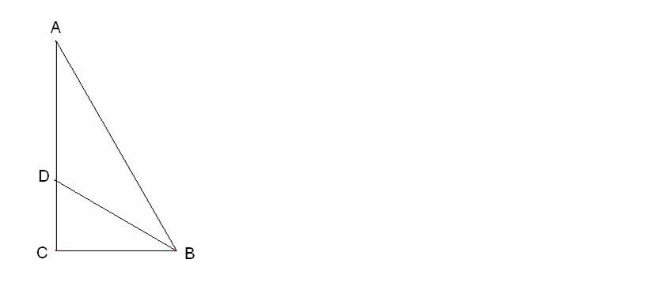
Відповідь: 8см. Вказівка. Нехай в $Δ\text{ABC} ∠A={\text{30}}^{∘}$, $\text{BD}−$бісектриса кута В, тобто $∠\text{CBD}\text{=∠}\text{ABD}={\text{30}}^{∘}$, тоді $Δ\text{ADB}−$рівнобічний і $\text{DB}=\text{AD}$. З $Δ\text{CDB}:\text{DB}=2⋅\text{CD},$ тому $\text{AC}=\text{AD}+\text{DC}=2\text{CD}+\text{CD}=3\text{CD}=\text{12}$см, $\text{CD}=4$см, $\text{BD}=8$см

3.Із полудня до опівночі Вчений Кіт сидить під дубом, а з опівночі до полудня розповідає казки. На дубі він повісив плакат: «Через годину я буду робити те ж саме, що робив дві години назад». Скільки годин на добу цей надпис правильний? Відповідь обґрунтуйте.
Відповідь. годин. Вказівка З’ясуємо проміжки часу, протягом яких надпис хибний. Вони починаються за годину до того моменту, коли Кіт змінює вид діяльності, і продовжуються ще дві години після цього моменту. Таким чином, надпис буде хибним з 11-ти годин до 14-ти годин і з 23-ох годин до 2-ох годин, тобто 6 годин на добу. В інший час надпис буде правильним, тобто це буде відбуватися протягом 18-ти годин на добу.

4.Довести, що $m^{5}n−{\text{mn}}^{5}$ ділиться на 6 при будь яких натуральних значеннях m,n і $m\text{.}>n$ .
Вказівка: $\text{mn}\left(m^{4}−n^{4}\right)=\left(m^{2}−n^{2}\right)\left(m^{2}+n^{2}\right)=\left(m−n\right)\left(m+n\right)\text{mn}\left(m^{2}+n^{2}\right)$ , $m\text{.}>n$.
Даний вираз ділиться на 6, якщо він ділиться на 2 і на 3.
Доведемо,що вираз ділиться на 2:
а) m і n- парні, тоді очевидно.
б) m і n- непарні, тоді (m- n) або (m+n) є парними.
в) m- парне , n- непарне або навпаки, тоді mn- парне.
Доведемо,що вираз ділиться на 3:
а) якщо m і n діляться на 3, то подільність очевидна.
б) якщо числа m і n при діленні на 3 мають однакові остачі: 1; 2; або 3, то $\left(m−n\right)⋮3$.
в) якщо при діленні на 3 у чисел m, n різні остачі: 1 і 2, 2 і 1 відповідно, то $\left(m+n\right)⋮3$.

5.Є розчин солі певної концентрації. Після випаровування з розчину 1л води його концентрація зросла на 0,05%, а після того як отриманий розчин розбавили 39 літрами води , концентрація зменшилась у 3 рази. Якою була початкова концентрація розчину? (1 кг розчину має об’єм 1л)
Відповідь. 0,9%. Вказівка: Нехай об’єм розчину m л, його концентрація х%, $\frac{\text{mx}}{\text{100}}$- кг маса солі. Після випаровування: об’єм розчину (m-1)л , а його концентрація $\frac{\text{mx}}{\left(m−1\right)}\text{\%}$.
За умовою $\begin{aligned}\frac{\text{mx}}{\left(m−1\right)}=x+0\text{.}\text{05}\text{.} \\ \end{aligned}$
Коли розчин розбавили, то отримали $\left(m+\text{38}\right)$ л- об’єм розчину, кількість солі-$\frac{\text{mx}}{\text{100}}$ кг.
$$\begin{aligned}\frac{\text{mx}}{\left(m+\text{38}\right)}=\frac{x}{3}\text{кг}\text{.} \\ \end{aligned}$$
$$\left\{\begin{matrix}\frac{\text{mx}}{m−1}=x+0,\text{05}; \\ \frac{\text{mx}}{m+\text{38}}=\frac{x}{3}\text{.}\end{matrix}\right.$$
$$\begin{aligned}3m=m+\text{38}; \\ 2m=\text{38}; \\ m=\text{19}\text{.}\end{aligned}$$
$$\begin{aligned}\frac{\text{19}x}{\text{18}}=x+0,\text{05}; \\ \text{19}x=\text{18}+\text{18}⋅0,\text{05} \\ x=0,9\end{aligned}$$

Відповідь: 0,9%.

9 клас
1.Розв’язати рівняння: $\left(\sqrt{x^{2}+3x}−2\right)\left(\sqrt{x^{2}+3x}+3\right)=−6$.
Відповідь: -3; 0. Вказівка. $\left(\sqrt{x^{2}+3x}−2\right)⋅\left(\sqrt{x^{2}+3x}+3\right)=−6$. Нехай $\sqrt{x^{2}+3x}=t$, тоді $\left(t−2\right)⋅\left(t+3\right)+6=0$, $t^{2}+t=0$ $[\begin{matrix}t=0; \\ t=−1,\end{matrix}$ $[\begin{matrix}\sqrt{x^{2}+3x}=0; \\ \sqrt{x^{2}+3x}=−1\text{.}\end{matrix}$ Друге рівняння не має коренів, тобто $x^{2}+3x=0$, $x=0;$ $x=−3$.

2.Побудувати графік функції: $y=\frac{x}{\left|x\right|}+\frac{\left|x+2\right|}{x+2}+\left|x−2\right|$.
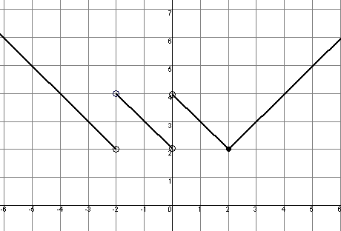
Вказівка. Задана функція може бути перетворена до такого вигляду:
$y=[\begin{matrix}−x, \text{якщо} x<−2; \\ 2−x, \text{якщо} −2<x<0; \\ 4−x, \text{якщо} 0<x<2; \\ x, \text{якщо} x≥2\text{.}\end{matrix}$ Графік зображено на малюнку:

3.Знайти двозначне число, яке менше від суми квадратів його цифр на 11 і більше за їх подвоєний добуток на 5.
Відповідь: 95; 15. Вказівка. За умовами задачі складемо систему рівнянь: $\left\{\begin{matrix}\overline{\text{ab}}+\text{11}=a^{2}+b^{2}, \\ \overline{\text{ab}}=2\text{ab}+5;\end{matrix}\right.$ $\left\{\begin{matrix}\text{10}a+b+\text{11}=a^{2}+b^{2}, \\ \text{10}a+b=2\text{ab}+5;\end{matrix}\right.$$⇒$$a^{2}+b^{2}−2\text{ab}−5−\text{11}=0,$ ${\left(a−b\right)}^{2}=\text{16},$ $a−b=±4,$ $[\begin{matrix}a=b+4, \\ a=b−4;\end{matrix}$ $⇒$ $[\begin{matrix}\text{10}\left(b+4\right)+b=2\left(b+4\right)⋅b+5, \\ \text{10}\left(b−4\right)+b=2\left(b−4\right)⋅b+5;\end{matrix}$ $⇒$ $b_{1}=−\frac{\text{14}}{4}; b_{2}=5, b_{3}=4,5; b_{4}=5\text{.}$ Звідси $[\begin{matrix}a=9, \\ a=1\text{.}\end{matrix}$

4.Шкільний Клуб Любителів Яблук складається із учнів. На чергове засідання кожний хлопчик приніс яблук і роздав їх дівчаткам, а кожна дівчинка принесла яблук і роздала їх хлопчикам. З’ясувалося, що усі хлопчики, які є членами клубу, одержали порівну яблук і усі дівчатка, які є членами клубу, – також (можливо й іншу кількість). Скільки серед членів шкільного клубу хлопчиків і скільки дівчаток? Наведіть усі можливі відповіді і доведіть, що інших немає.
Відповідь. У клубі хлопчиків і дівчаток, або хлопчиків і дівчаток. Вказівка. Нехай – кількість хлопчиків у клубі, тоді кількість дівчаток дорівнює , де – натуральне число, . Дівчатка разом принесли яблук. Нехай кожний хлопчик отримав по яблук, де натуральне число. Тоді . Звідси . Отже, – дільник числа . Враховуючи обмеження , одержуємо, що може набувати значень , , , , , і . Умові задачі будуть задовольняти ті значення, для яких (це число яблук, що принесли хлопчики) повинно ділитися на (це кількість дівчат). Цій умові задовольняють лише і .

5.В трапецію з основами 3 см і 5 см можна вписати коло і навколо неї можна описати коло. Обчисліть площу п’ятикутника, утвореного радіусами вписаного у трапецію кола, перпендикулярними до бічних сторін, відповідними відрізками цих сторін і найменшою основою.

Відповідь: $3\sqrt{\text{15}}{\text{см}}^{2}$ Вказівка: Оскільки у трапецію ABCD можна вписати коло , то BC+AD=AB+CD =8 см. Якщо навколо трапеції ABCD можна описати коло, то трапеція ABCD-рівнобічна. AB=CD =8:2=4 см.
Проведемо висоти BH і CK, тоді HK AH=KD= =1 см. З $Δ$ABH $(<H={\text{90}}^{0})$; $\begin{aligned}\text{BH}=\sqrt{{\text{AB}}^{2}−{\text{AH}}^{2}}; \\ \text{BH}=\sqrt{\text{16}−1}=\sqrt{\text{15}}\end{aligned}$
A
B
C
D
H
K
P
O
L
Тоді радіус вписаного кола $r=\frac{1}{2}\text{BH}=\frac{1}{2}\sqrt{\text{15}}$

Проведемо висоту ML , OM=OL=r, О-центр вписаного кола. $\text{OP}⊥\text{AB},\text{OQ}⊥\text{CD},\text{OP}=\text{OQ}=r\text{.}$ Розглянемо п’ятикутник OPBCQ, площу якого треба найти. $Δ\text{OPB}=Δ\text{OMB}=Δ\text{OMC}=Δ\text{OQC}$(за двома катетами).
$$S_{\text{OPBCL}}=4S_{\text{OMB}}=4⋅\frac{1}{2}⋅\text{OM}⋅\text{MB}=2⋅\sqrt{\text{15}}⋅1,5=3\sqrt{\text{15}}\left({\text{см}}^{2}\right)\text{.}$$

- клас
- Розв’яжіть рівняння: $\sqrt{х^{2}−4х+4}−4−х={\left(\sqrt{−х^{2}+х+2}\right)}^{2}$.

Вказівка. $\left\{\begin{matrix}\left|x−2\right|−4−x=−x^{2}+x+2; \\ −x^{2}+x+2≥0\text{.}\end{matrix}\right.$
- Знайдіть максимальне значення виразу $\frac{\sqrt{\text{ху}}}{{\left(х+t+2\right)}^{2}}$ при $x≥0,y≥0$ та вкажіть, при яких х і у це значення досягається
Відповідь . Максимальне значення даного виразу дорівнює $\frac{1}{\text{16}}$ при х=у=1. Вказівка. Застосуємо нерівність Коші $х+у≥2\sqrt{\text{ху}}$.
Тоді $х+у+2≥2\left(\sqrt{\text{ху}}+1\right)≥2⋅2\sqrt{1⋅\sqrt{\text{ху}}}=4\sqrt[4]{\text{ху}}$, тобто маємо нерівність
$х+у+2≥4\sqrt[4]{\text{ху}}$.
Враховуючи, що обидві частини нерівності невід’ємні , піднесемо останню нерівність до квадрата:
${\left(х+у+2\right)}^{2}≥\text{16}\sqrt{\text{ху}}$.
Тоді $\frac{\sqrt{\text{ху}}}{{\left(х+у+2\right)}^{2}}≤\frac{\sqrt{\text{ху}}}{\text{16}\sqrt{\text{ху}}}=\frac{1}{\text{16}}\text{.}$Отже, максимальне значення даного виразу дорівнює $\frac{1}{\text{16}}$ при х=у=1.

- Квадрат вписано в круг. На сторонах квадрата, як на діаметрах всередині квадрата побудовано півкруги. Чотири попарних перетини цих півкругів утворюють фігуру «квітка». Довести, що загальна площа «квітки» дорівнює площі частини описаного круга, що лежить поза квадратом.

Вказівка:
Нехай сторона квадрата $2a$(лінійних одиниць), тоді радіус круга дорівнює $\frac{2a\sqrt{2}}{2}=a\sqrt{2}$(лін.од), площа круга ${πR}^{2}={πa}^{2}⋅2=2{πa}^{2}$(лін.од). Площа квадрата $4a^{2}$, площа частини круга, що лежить поза квадратом дорівнює $2{πa}^{2}−4a^{2}=2a^{2}\left(π−2\right)$(лін.од). Площа одного «пелюстка квітки» дорівнює $S_{\text{півкруга}}−S_{\text{трикутника}}$=$\frac{{πa}^{2}}{2}−\frac{1}{2}⋅2a^{2}=$$\frac{{πa}^{2}−2a^{2}}{2}=$  $=\frac{a^{2}\left(π−2\right)}{2}$, площа всієї «квітки»: $S=4⋅\frac{a^{2}\left(π−2\right)}{2}=2a^{2}\left(π−2\right)$. | 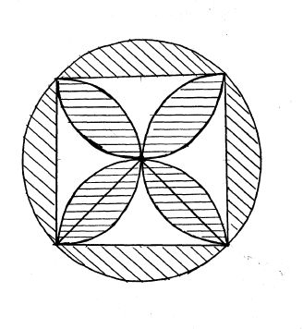

4.Автомобіль проїхав першу половину шляху зі швидкістю 60 км/год. Шлях, що залишився половину часу він їхав зі швидкістю 80 км/год, а другу половину – зі швидкістю 100 км/год. Знайти середню швидкість руху авто (в км/год).
Відповідь: 72 км/год. Вказівка:
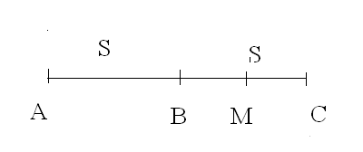
$t_{1}=\frac{S}{\text{60}}(\text{год})$- час , за який проїхали відстань АВ,

$t_{2}$ час , за який проїхали відстань ВМ, $\text{BM}=\text{80}⋅t_{2}$км.

$\text{MC}=\text{100}⋅t_{2}$км. $2S=2⋅\text{180}⋅t_{2}$;
$t=t_{1}+2t_{2}$. $t=\frac{\text{180}t_{2}}{\text{60}}+2t_{2}=5t_{2}$.
$V_{\text{сер}}=\frac{2S}{t}=\frac{2⋅\text{180}⋅t_{2}}{5t_{2}}=\frac{\text{360}}{5}=\text{72}$(км/год).

5. Футбольний турнір проходить в одне коло. За перемогу давалося очки, за нічию – очко, за поразку – очок. Чи могло статися так, що команда, яка зайняла на турнірі перше місце, при старій системі підрахунку очок (перемога – очки, нічия – очко, поразка – очок) була б останньою? Відповідь обґрунтуйте.
Відповідь. Могло. Вказівка. Достатньо навести приклад такого турніру. Наприклад, в турнірі брали участь команд. Одна із них (команда ) виграла ігор і програла. Всі інші ігри завершилися в нічию. За новою схемою у очок, а в усіх інших – не більше очок. За старою схемою у буде очок, а в усіх інших – не менше очок.

- клас
- Розв’яжіть рівняння: $4х\text{sin}3x=3x+\left|x\right|$.

Вказівка.
$\begin{aligned}х≥0,4х\text{sin}3x=4x, \\ 4x\left(\text{sin}3x−1\right)=0, \\ x=0\end{aligned}$$\begin{aligned} \\ \\ \text{sin}3x=1\end{aligned}$
$\begin{aligned}х<0,4х\text{sin}3x=2x, \\ 2x\left(2\text{sin}3x−1\right)=0 \\ x=0\end{aligned}$$\begin{aligned} \\ \\ \text{sin}3x=\frac{1}{2}\end{aligned}$
$$\begin{aligned}х≥0,4х\text{sin}3x=4x, \\ 4x\left(\text{sin}3x−1\right)=0\end{aligned}$$

2.Побудувать графік функції: $y=\sqrt{1−{\text{cos}}^{2}x}⋅\sqrt{1+{\text{ctg}}^{2}x}⋅\sqrt{4x^{2}+4x+1}$
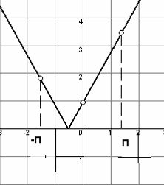
Вказівка. Якщо спрости вигляд функції, отримаємо: $y=\left(\sqrt{{\text{sin}}^{2}x}⋅\sqrt{\frac{1}{{\text{sin}}^{2}x}}\right)⋅\sqrt{{\left(2x+1\right)}^{2}}$ $⇒$ $y=\left|\text{sin}x\right|\frac{1}{\left|\text{sin}x\right|}⋅\left|2x+1\right|$. Якщо $x≠πn, n∈Z$, то $y=\left|2x+1\right|$.

3.При якому значенні а корені рівняння
$$x^{4}+5x^{3}+{\text{ax}}^{2}−\text{40}x+\text{64}=0$$
утворюють геометричну прогресію, знаменник якої дорівнює -2? Знайти всі корені цього рівняння.
Відповідь: $х_{1}=1;x_{2}=−2;x_{3}=4;x_{4}=−8;а=\text{30}$.
Вказівка : За загальною теоремою Вієта
$$\left\{\begin{matrix}x_{1}+x_{2}+x_{3}+x_{4}=−5, \\ x_{1}x_{2}+xx_{3}+x_{1}x_{4}+x_{2}x_{3}+x_{2}x_{4}+x_{3}x_{4}=a; \\ x_{1}x_{2}x_{3}+x_{1}x_{2}x_{4}+x_{1}x_{3}x_{4}+x_{2}x_{3}x_{4}=\text{40}; \\ x_{1}x_{2}x_{3}x_{4}=\text{40}\text{.}\end{matrix}\right.⇒\left\{\begin{matrix}x_{1}\left(1+\left(−2\right)+{\left(−2\right)}^{2}+{\left(−2\right)}^{3}\right)=−5; \\ x_{1}^{4}{\left(−2\right)}^{6}=\text{64}\text{.}\end{matrix}\right.$$

Отже, $х_{1}=1;x_{2}=−2;x_{3}=4;x_{4}=−8;а=\text{30}$. Перевірка.

4.Знайти відстань між мимобіжними ребрами правильного тетраедра, якщо довжина його ребра дорівнює 1.
Відповідь: $\frac{\sqrt{2}}{2}$. Вказівка.  Шукана відстань – відрізок $\text{KM}$(треба обґрунтувати). З теореми Піфагора ${\text{KM}}^{2}={\text{KS}}^{2}−{\text{SM}}^{2}$. ${\text{KS}}^{2}={\text{SC}}^{2}−{\text{KC}}^{2}$ $⇒$ ${\text{KM}}^{2}={\text{SC}}^{2}−{\text{KC}}^{2}−{\text{SM}}^{2}=\frac{1}{2}$; $\text{KM}=\frac{1}{\sqrt{2}}=\frac{\sqrt{2}}{2}$. | 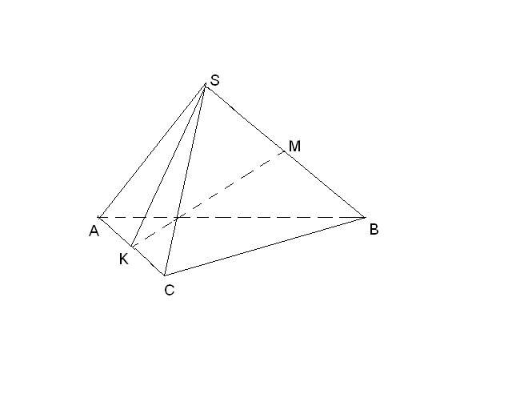

5. Василь і Петро виписують дванадцятицифрове число, записуючи цифри по черзі, починаючи від вищого роз розряду. Довести, що які б цифри не написав першим Василь, то Петро завжди зможе зробити так, щоб отримане число ділилось на 4.
Відповідь. Зможе. Вказівка. Якщо Василь 11 кроком пише парну цифру, то Петро пише 4. Якщо Василь 11 кроком пише непарну цифру, то Петро пише 2.

